TALLER DE BIOLOGÍA CELULAR
Guía Pedagógica N° 4
Tema: Teoría Celular. Historia y Postulados.
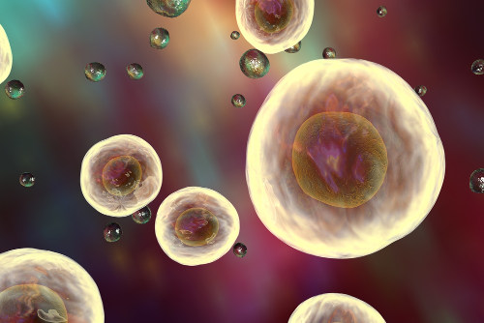
GRUPO 4
Integrantes: López, Mateo.
Cabrerizo, Pilar.
RamÍrez, Luz.
Curso: 4° B
Profesora : Adriana Garrofé.
Colegio Santa Rosa de Lima
Actividades:
- Línea del tiempo de la formulación de la Teoría Celular:
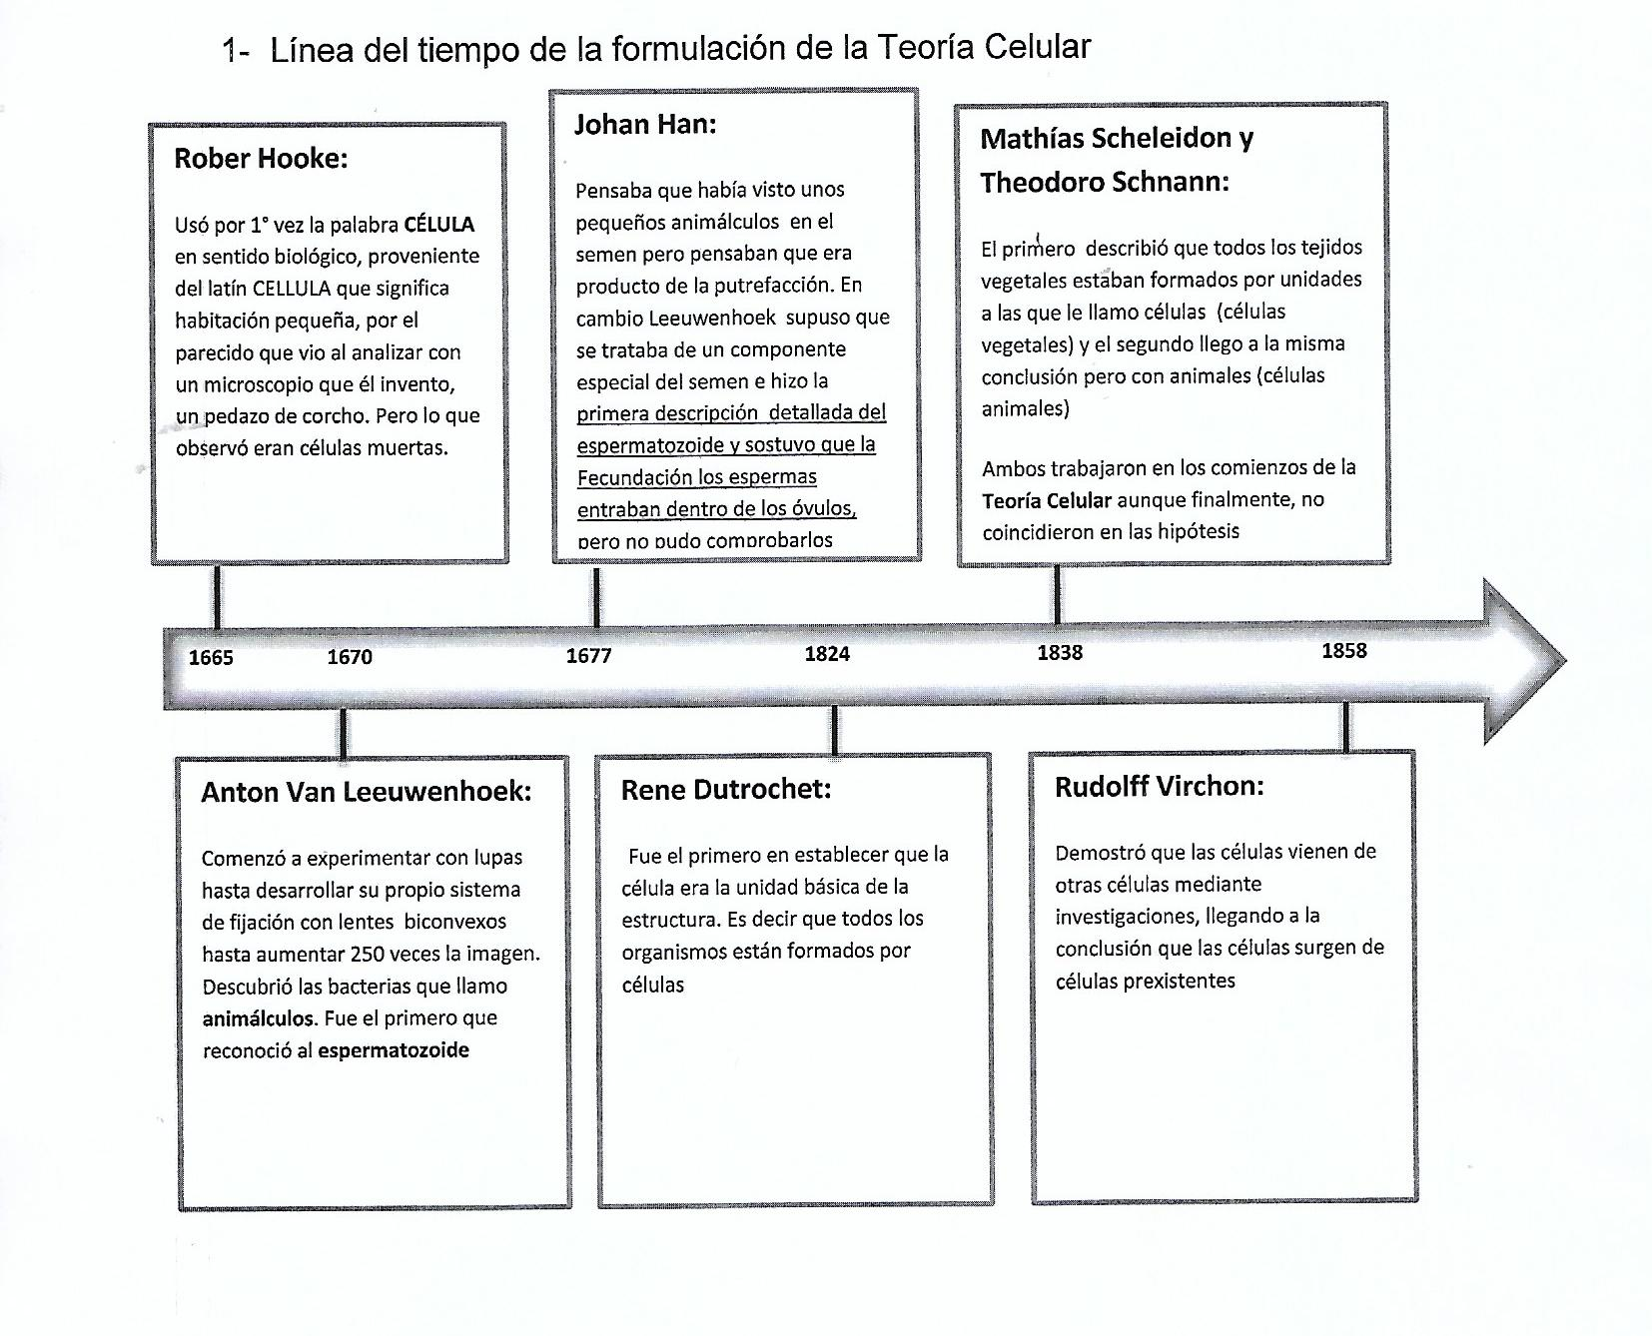
- ¿A quién se lo reconoce como el padre de la Microbiología? ¿Por qué?

Se reconoce como el padre de la Microbiología a Anton Van Leeunehoek, el desarrolló su propio sistema de fijación para lentes, siendo así fue por una gota del lago y en los dientes y pudo observar sus componentes (bacterias), a los que identificó con el nombre de animaláculos

- ¿Cuál es el nombre de los científicos que se reunieron para formular la Teoría Celular?¿En qué disentían? ¿Cómo lo resolvieron?

Los científicos que se reunieron para formular la Teoría Celular fueron Mathias Schleiden y Theodoro Shnann. Su desacuerdo fue en que las células existían gracias a células preexistentes, Mathias no esta de acuerdo con eso,(surgían de manera espontánea) Rudolf Virchon intervino dandole la razon a Theodoro, diciendo que surgen de gracias a otras preexistentes.

- Postulados de la Teoría Celular
